# Задачи: HTML въведение

*Валидиране на HTML документи*

1. Валидирайте всички файлове от вашите проекти.

*Списъци*

1. Направете списък с любимите си филми.
   1. Групирайте ги по следния начин -

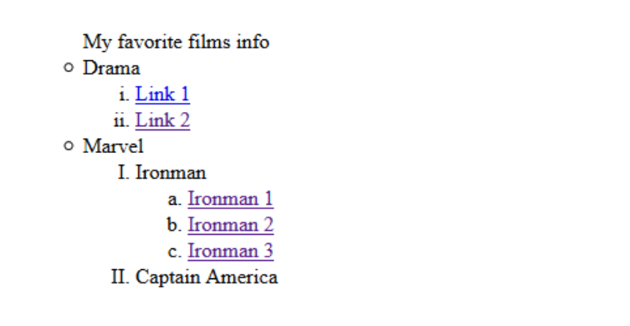

* 1. Всяка подточка от списъка да бъде линк, водещ към информацията за филма в **Imdb**.

*Таблици*

1. Направете таблиците от примерите -
   1. 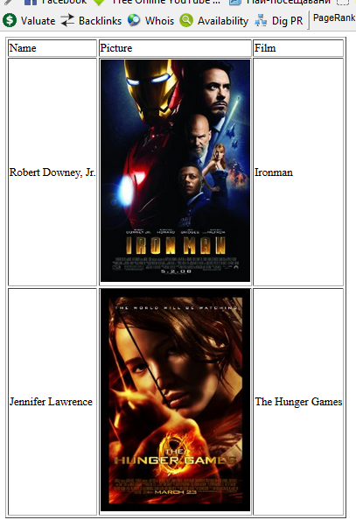
   2. 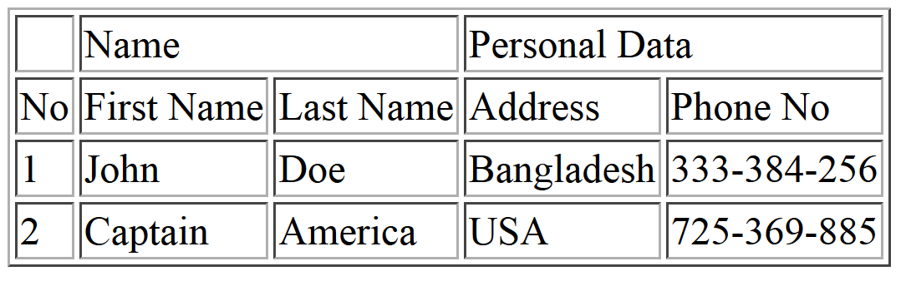
   3. 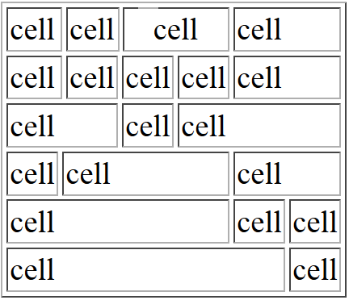
   4. 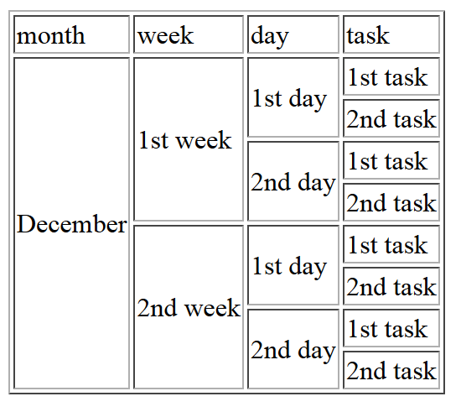
   5. 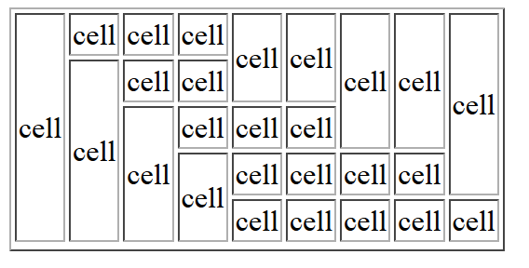
   6. 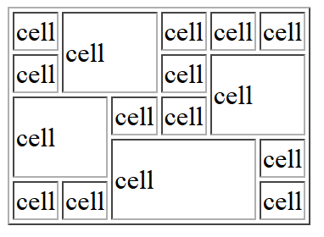

*Форми*

1. Направете с HTML код форма за регистрация за туристически поход. Потребителят трябва да попълва данни за – име, фамилия, възраст /трябва да избере между възможностите - до 18 г., 18 – 40 г., 41 – 55 г., над 56 г./. Трябва да посочи дали има или не хронични заболявания и да има място, в което да опише в свободен текст подробности за заболяванията си.
2. Направете с HTML код форма за регистрация за участие в конгрес. Потребителят трябва да попълва данни за – име и фамилия, парола за достъп. Трябва да избере какъв пакет ще ползва – само лекции, лекции + храна или лекции + храна + хотел. Трябва да отбележи на кои от лекциите ще присъства – лекция 1, лекция 2, лекция 3, лекция 4, лекция 5.